INTRODUCCIÓN

Antecedentes Institucionales
El Centro Regional de Educación Ambiental CREA es el primer centro piloto del país en materia ambiental ubicado en el Municipio de Arenal Departamento de Yoro, creado dentro de la Estrategia de Reducción de la Pobreza por el Gobierno de Honduras a través de la Secretaría de Educación, para contribuir a la protección y conservación del ecosistema amenazado del Bosque Muy Seco Tropical (bms-T) y sus especies. El CREA desarrolla sus acciones a través de la Educación Ambiental, integrando a educandos, docentes y sociedad civil de los municipios de Arenal, Jocón y Olanchito del departamento de Yoro.

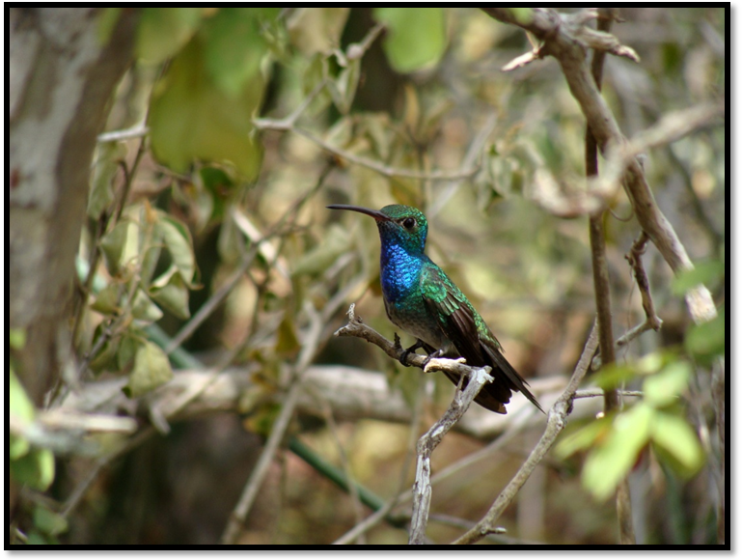
MISIÓN
Somos un proyecto que se ejecuta a través de la Secretaria de Educación de Honduras y que implementa acciones orientadas a fomentar el cuidado del patrimonio natural, especialmente la protección del ecosistema amenazado del Bosque Muy Seco Tropical (bms-T), ubicado en los municipios de Arenal, Olanchito y Jocón del departamento de Yoro a través del desarrollo de la Educación Ambiental de los educandos, docentes y población en general, en aras de garantizar el equilibrio entre el desarrollo humano y la sostenibilidad del ambiente.

VISIÓN
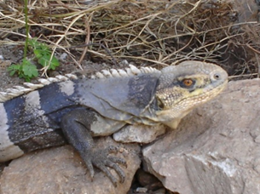
Consolidar al Proyecto Centro Regional de Educación Ambiental (CREA) como un proyecto líder en materia educativa ambiental, con presencia a nivel nacional e internacional, formando a educandos, docentes y sociedad civil con una visión integral enmarcada en el respeto y valoración del entorno ambiental, orientada hacia la toma de decisiones y resolución de problemas ambientales de ecosistemas amenazados y sus especies en el marco del desarrollo sostenible, garantizando una mejor calidad de vida para las presentes y futuras generaciones.

El proyecto CREA se desarrolla en las siguientes áreas temáticas:
- Protección y conservación del Bosque Muy Seco Tropical (bms-T) y del entorno ecológico.
- Capacitaciones en alternativas para el desarrollo sostenible, el mejoramiento del ambiente y desarrollo de las comunidades.
- Promoción del Eco-Turismo, Turismo Rural y Científico.
- Desarrollo Empresarial y Organizativo.

JUSTIFICACIÓN
La presente propuesta de formación a través de procesos de capacitación en Veeduría Ambiental, contribuye a formar una conciencia sobre la urgente necesidad de participación de los líderes comunales, que en este caso se han identificado como los Clubes Juveniles Ambientalistas (CJA), docentes, Consejos Consultivos Comunitarios (CCC), padres de familia, grupos de mujeres organizadas, personal técnico del CREA (como responsables del seguimiento y socializadores de la temática) y demás grupos organizados de la sociedad civil, debidamente identificados como grupos de interés del proyecto CREA con el fin de cumplir con las políticas ambientales que van enfocadas hacia la protección, el mejoramiento y bienestar del medio ambiente, con procesos que fortalezcan y amplíen el conocimiento y sentido de pertenencia de los ciudadanos de la zona del Valle del Aguan hacia el cuidado y preservación del medio ambiente.
En este sentido, la participación de todos y todas en las acciones de conservación y protección de los recursos naturales, implica aceptar el compromiso que como ciudadano(a) se tiene ante la preservación de la vida. Igualmente considerar que cuando se cuida el ambiente se asegura las condiciones de vida materiales inmediatas de hombres y mujeres.
La auditoría medio ambiental se realiza sobre los recursos naturales que son propiedad del Estado, es un instrumento idóneo para garantizar los derechos de la naturaleza y el buen uso de los recursos estatales destinados a la gestión ambiental, dentro de los cuales están los recursos naturales que garantizan la conservación de la biodiversidad y el mantenimiento de los servicios ambientales.
Un aspecto que no hay que perder de vista es considerar la forma cómo se influye en los recursos naturales o medios de vida pues supone una construcción de identidades de género que implica, entre otras cosas, la determinación de roles según el sexo; ante este razonamiento, se asegura que la mujer tienen una relación con la naturaleza de conservación y protección ya que ella es la encargada de administrar los alimentos o productos de la tierra y también el agua, por lo general para la subsistencia.
En otras palabras sin la participación responsable de la sociedad en su conjunto, y en igualdad de condiciones, las acciones orientadas a evitar y/o reducir la contaminación ambiental, no tendrán el impacto que se desea, y tener como consecuencia, un medio ambiente que asegure la vida y la sustentabilidad de nuestro planeta.

OBJETIVOS DE LA CONSULTORIA

Objetivo General:
Promover una participación responsable en los miembros de los Clubes Juveniles, docentes, padres de familia, Consejos Consultivos Comunitarios, grupos de mujeres organizadas, representantes de la sociedad civil y personal técnico del proyecto CREA frente a la problemática ambiental a través de las auditorías ambientales con enfoque de género.

Objetivos específicos:
- Formar a los participantes en los principios del Derecho Ambiental.
- Fomentar la comprensión de los mecanismos de participación ciudadana en la conservación y protección de los recursos naturales.
- Dar a conocer los diferentes conceptos de auditoria medio ambiental.
- Incorporar las herramientas teórico-conceptuales básicas de la metodología de la auditoria medio ambiental.

PROPÓSITO
Ampliar los conocimientos sobre la Auditoria/Veeduría medio ambiental motivando a la participación educativa y comunitaria de manera responsable en las actividades relacionadas con la conservación y manejo sostenible del ambiente, aplicando los conocimientos adquiridos con acciones que garanticen la sostenibilidad ambiental del entorno de las comunidades de la zona del Valle del Aguan y el área protegida: “Refugio de Vida Silvestre Colibrí Esmeralda Hondureño, RVSCEH”, parte del ecosistema amenazado Bosque Muy Seco Tropical (bms-T).

METODOLOGÍA
Se espera recibir una propuesta metodológica técnica y financiera para la realización de tres (3) talleres de capacitación con una duración de una jornada cada uno, con base a la conceptualización, desarrollo y puesta en práctica de las políticas, lineamientos y estrategias de la Auditoría/Veeduría Ambiental en aras de la conservación y protección del entorno ambiental de las comunidades de influencia del proyecto CREA.
Se consideran los siguientes momentos en el proceso:
- Reunión con los responsables del proyecto CREA. Estas reuniones se realizaran una (01) semana después de adjudicada la consultoría y la segunda reunión quince días (15) antes de llevarse a cabo los talleres de formación.
- Proponer una metodología preliminar y contenidos específicos sobre la Auditoría/Veeduría Ambiental para el desarrollo de las competencias en este campo y concertar con el personal técnico del CREA (metodología, técnicas e instrumentos a utilizar) en la que se muestre evidencia que se realizará un proceso participativo con la comunidad educativa y sociedad civil.
- Revisión de documentos oficiales del proyecto CREA: Plan Operativo Anual, planes de manejo, reglamentos/estatutos, leyes ambientales, planes de trabajo, organigrama/estructura organizativa, ayuda memoria, etc.
- Presentación de propuesta y planificación del proceso de capacitación.
- Realización de tres (3) talleres de análisis, reflexión y construcción de conocimientos para aplicación en la temática correspondiente a la Auditoría/Veeduría Ambiental.
- El trabajo se desarrollará de manera coordinada con los técnicos del CREA responsables de la organización central y regional.

DIRIGIDOS A GRUPOS INTEGRADOS POR:
- Directores/as y docentes de centros educativos.
- Estudiantes e integrantes de Clubes Juveniles Ambientalistas.
- Consejos Consultivos Comunitarios.
- Grupos de mujeres organizadas.
- Instituciones representantes de la sociedad civil.
- Técnicos y promotores ambientales del proyecto CREA.
Se capacitará a 30 personas por cada taller. Cantidad de talleres tres (03), total de personas capacitadas noventa (90).

LUGAR Y DURACIÓN DE LOS TALLERES DE CAPACITACIÓN
Los talleres de capacitación se realizarán en los siguientes lugares y fechas: 5, 6 y 7 de junio de 2017 en los municipios de Jocón, Arenal y Olanchito, respectivamente, los tres municipios pertenecientes al departamento de Yoro.

PRODUCTOS ESPERADOS
- Propuesta técnica y financiera (plan de trabajo, programación y cronograma de actividades) en la que se identifique la metodología y acciones específicas a realizar por cada grupo capacitado. Tres (3) copias duras y una (1) electrónica.
- Dos (02) reuniones con los responsables del CREA para analizar y discutir los avances previos a los talleres de formación. Estas reuniones se realizaran una (01) semana después de adjudicada la consultoría y la segunda reunión quince días (15) antes de llevarse a cabo los talleres.
- Tres (3) documentos en formato Word y Power Point conteniendo el resumen de los contenidos de los talleres de formación adaptados al nivel educativo de los educandos, docentes y sociedad civil como herramientas para que los técnicos y promotores del CREA los desarrollen a futuro con otros participantes.
- Alimentación (almuerzos y meriendas) para noventa (90) participantes pertenecientes a los diferentes grupos mencionados de los municipios de Arenal, Jocón y Olanchito, departamento de Yoro; distribuidos en treinta (30) participantes por cada municipio.
- Informe general de los talleres de capacitación aprobados por la Subdirección de Investigación Educativa, incorporando las evidencias del desarrollo de los talleres y la recopilación de opiniones y percepción de los participantes en cuanto a la participación en espacios de toma de decisión y las iniciativas productivas y sociales.
- Resumen ejecutivo de las actividades realizadas y sus evidencias.

PLAZO FINAL PARA PRESENTAR OFERTA TÉCNICA FINANCIERA
Jueves 11 de mayo de 2017.

PÉRFIL DEL CONSULTOR/A-CAPACITADOR/A
- Formación académica con nivel de Licenciatura/Ingeniería Forestal/Maestría con especialidad en el área de las Ciencias Sociales, Ciencias de la Comunicación, Pedagogía, Ambientales o ramas afines, debidamente evidenciada.
- Conocimiento comprobable de la Legislación Ambiental.
- Experiencia de trabajo comprobable en el sector de Educación Ambiental de por lo menos 3 años.
- Amplio conocimiento de la problemática del sector ambiental en el área de influencia del Proyecto CREA (Olanchito, Arenal y Jocón).
- Experiencia en formulación, gestión y ejecución de proyectos, elaboración de estudios, diagnósticos, estrategias y planes estratégicos.
- Amplios conocimientos en metodologías de planificación participativa.
- Con experiencia en gestión ambiental local, en capacitación y organización comunitaria.
- Habilidades en trabajo en equipo.
- Manejo de paquetes operativos: Power Point, Excel, Word.

ACUERDOS
El Proyecto se compromete a brindar todo el apoyo como insumos de información, equipo humano técnico ubicado en Arenal para la realización de los talleres de capacitación. El/la profesional capacitador/a se compromete a cumplir con el contrato en tiempo y forma, así como a presentar los resultados según lo acordado y con la calidad esperada.

SUPERVISIÓN Y COORDINACIÓN
Le corresponde a la Subdirección General de Investigación Educativa en su calidad de responsable del Proyecto CREA la supervisión y coordinación de las gestiones y avances de la consultoría así como de los informes y productos de la misma. Como apoyo se designa por parte del proyecto CREA a la Unidad Técnica Central (UTC) para la supervisión y coordinación de las gestiones y avances de la consultoría así como de los informes y productos de la misma.

COSTO DE LOS SERVICIOS Y FORMA DE PAGO
El monto total de la consultoría es de L.40,000.00 los cuales será cancelado en moneda nacional mediante dos pagos, el primer pago se hará por un valor del 50% del monto total con la firma del contrato, la entrega del plan de trabajo y cronograma de actividades; el segundo pago por un valor del 50% contra entrega de productos según cronograma de ejecución y presentación de informe final el cual será consensuado y aprobado con las autoridades al inicio de la consultoría. Del monto de los honorarios se deducirá el 12.5 % del impuesto sobre la renta de acuerdo al costo de los talleres de formación.

Unidad Técnico- Pedagógica
Proyecto Centro Regional de Educación Ambiental CREA
Subdirección General de Investigación Educativa
Dirección General de Desarrollo Profesional DGDP

